Культурный центр «Беларусь»

Историческая справка. В июле 2001 года в Астане было официально зарегистрировано общественное объединение – Культурный центр «Беларусь». Председателем которого и по сей день является Романова Александра Федоровна.
Цель – сохранение, развитие и пропаганда белорусского языка, культуры, традиций, обычаев белорусского народа.
Основные направления деятельности:
- реализация и защита культурных, экономических и социальных прав и свобод граждан;
- приобщение к изучению белорусского языка, традициям и обычаям белорусского народа;
- содействие укреплению и развитию культурных и иных связей между Республиками Казахстан и Республикой Беларусь;
- участие белорусов в укреплении дружбы между народами Казахстана;
- проведение благотворительной и миротворческой деятельности, участие в актах милосердия.
Ресурсная база.
Для реализации задач по общественно-политическому и культурному воспитанию детей и молодежи, на базе центра создано молодежное крыло, руководителем которого является БоргековаКарлыгаш.
Гордость культурного центра «Беларусь» - его творческий коллектив - вокально-хореографический ансамбль «Олеся». Под руководством Амировой Юлии Витальевны, ансамбль неоднократно принимал участие в мероприятиях, содействующих установлению и развитию культурных связей Республики Казахстан и Белоруссии. Коллектив ансамбля – частый гость и участник мероприятий, проводимых Ассамблеей народа Казахстана, за что награжден дипломами,грамотами и ценными подарками.
Ключевые проекты: активное участие в общественной жизни города, в праздновании национальных белорусских и казахских праздников.

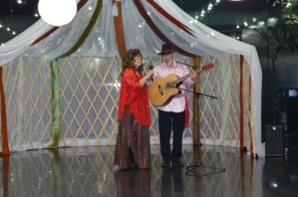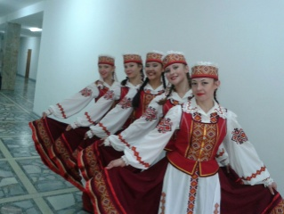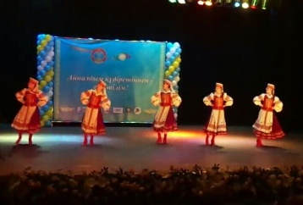

Контакты: г.Астана, пр.Карасай Батыра, д.7
Доп.офис: Иманова д.50, каб 307; ул. Тәуелсіздік, 7, каб 121 «Дворец мира и согласия»
Телефон: 8 (701) 357-94-24

